[NOX] 수호석 시스템

작성자: 김택훈
작성자: 김택훈
작성일: 2015 06 11
Ver.버전: 1.00

Revision
날짜 | 작업내용 | 작업자 | Version
2016.03.29 | 수호석 구조 및 설계 | 김택훈 | 1.0
2016.04.01 | 수호석 획득, 등록, 강화. 관련 UI | 김택훈 | 1.1

목차
Revision 0
1. 수호석 시스템 개요 2
1.1 의의 2
1.2 목적 2
2. 수호석 종류 및 구성 3
2.1 수호석 종류 및 구성 3
2.2 수호석 종류 별 능력 및 보유 스킬 3
2.3 수호석 획득 방법 5
3. 수호석 등록 6
3.1 수호석 등록 조건 6
3.2 수호석 등록 방법 6
3.3 수호석 등록 변경 6
4. 수호석 강화 7
4.1 수호석 강화 조건 7
4.2 수호석 등급에 따른 강화 확률 7
5. 수호석 고유 능력 및 보유 스킬 관련 Formula [클라이언트와 협의 중] 8
5.1 수호석 고유 능력 관련 Formula 8
5.2 수호석 보유 스킬 관련 Formula 10
6. 수호석 관련 UI 0
6.1 보석함 수호석 관련 UI 0
6.2 수호석 등록 관련 UI 1
6.3 메인 수호석 연출 관련 GUI 2
6.4 수호석 등록 변경 관련 UI 3
6.5 수호석 강화(업그레이드) 관련 UI 4
6.6 수호석 강화 성공 & 실패 관련 UI 5
7. 수호석 Data Table 6
7.1 GDStoneUpgrade Data Table 6
7.2 관련 Data Table 6

수호석 시스템 개요

의의
수호석은 2차 성장인 수호자 레벨과 관계된 초월 던전에서 획득이 가능한 아이템이다.
이 아이템은 특정한 조건을 만족하면 스스로 자체 스킬을 사용하는 NOX 만의 독특한 스킬 사용 아이템이다. 이에 대한 전반적인 시스템 규칙과 설정 정립.

목적
현 스킬 시스템을 기반으로 수호석 아이템에 대한 구조 및 설정을 통해 플레이어들에게 NOX 만의 독특한 아이템 전투 효과 및 효율을 제공할 뿐만 아니라, 수호석 강화 시스템(초월 던전)에 연관된 유료화 모델(BM)도 고려한 시스템을 설계하고 관련된 Data Table의 연동을 구체화 시키는데 중점을 둔다.

수호석 종류 및 구성

수호석 종류 및 구성
- 수호석 아이템에는 전투와 관련된 공격계, 방어계, 보조계 수호석으로 구분이 되어있다.
- 수호석 의 종류는 초기에 12~15제공된다. 추후 지속적인 업데이트로 수호석 종류를 제공하여 파밍과 컨텐츠 확장을 시킨다.
- 수호석은 각각의 고유능력과 스킬 능력을 갖고 있다.

수호석 종류 별 능력 및 보유 스킬
- 수호석은 자체 스킬 발동 아이템이다.
- 다음 아래 표에서 각 수호석 종류 별 고유 능력 및 보유 스킬을 참고한다.
- 초기 제공 수호석은 12~15종으로 1~15까지 우선순위에 해당되는 수호석을 제공한다.
- 고유 능력은 수호석 업그레이드와 관계없이 해당 능력이 기본적으로 제공되며, 스킬 능력의 경우 업그레이드 시 일정 비율로 해당 능력이 증가한다.
- 개발 상황에 따라 수호석의 우선순위 및 스킬 능력 설정은 변경이 될 수 있다.

수호석 구분 | 수호석  이름 | 우선 순위 | 보유 스킬 | 고유 능력
공격계 | 고통 | 2 | 적군에게 연속공격(콤보) 지속 시 주는 피해가 [4.8%] 씩 증가. | 신성력 25% 증가
 | 거울 | 4 | 적군에게 받는 피해의 [71%] 만큼 반사 피해를 줌. | 치명타 피해를 주면 25% 확률로 대상을 5초간 도발함.
 | 신속 | 5 | 적중 시 [51%] 확률로 4초 동안 공격속도 [110%] 증가. 최대 10회 중첩 | 치명타 피해 시 중첩 1회당 재사용 대기시간 3% 감소. 최대 10회 중첩
 | 중독 | 6 | 중독 대상에게 공격력의 [85%] 만큼 피해를 줌. | 적중 시 15% 확률로 대상을 중독 시킴.
 | 신성 | 8 | 적중 시 주변에 신성의 빛 기둥으로 공격력의 [235%] 로 피해를 주고, 실명상태를 만듬. | 5초마다 주변 대상 중 랜덤하게 신성의 빛 기둥으로 공격.
 | 태극 | 12 | 스테미너가 [60%] 이상 충전 되었을 때 3초간 공격력이 [2035%] 씩 증가. 3초동안 재공격이 없을 경우 사라짐. | 치명타 적중 시 10% 확률로 자신의 최대 생명력의 3%를 즉시 회복.
 | 선고 | 13 | 정예 이상의 몬스터를 처치 후 [41] 초간 공격력 [415%] 씩 증가. | 정예 이상의 몬스터에게 15% 피해 증가.
 | 변화 | 16 | 적중 시 [53%] 확률로 3 초간 [1020%] 피해를 주는 번개동풍, 눈보라, 불기둥, 그림자 중 1개를 무작위로 소환. 재사용시간 15초 | 적중 시 15% 확률로 "변화"의 스킬 재사용시간 30% 감소.
 | 복수 | 21 | 적중시킨 적과의 거리 10미터당 공격력이 [10%] 씩 증가. | 적중 시 20% 확률로 1초 동안 적을 기절시킴.
방어계 | 유예 | 1 | 3초동안 자신의 최대 체력의 [51%] 에 해당되는 보호막 생성. | 적 처치시 10%의 확률로 재발동 시간 초기화
 | 무적 | 3 | 적군에게 받는 피해가 [55%] 감소. | 생명력이 30% 미만이 되면 25% 확률로 1초간 무적 상태.
 | 은총 | 10 | 죽음에 달하는 피해를 받으면 생명력이 15%로 되고, 3초간 받는 피해가 [90%] 감소. 60초에 한번 발동. | 생명력이 25% 미만인 적을 공격할 때 공격력이 30% 증가합니다.
 | 부활 | 11 | 죽음에 달하는 피해를 3초동안 은신 상태가 되며, 생명력을 [1650] 즉시 회복. 60초에 한번 발동. | 생명력이 70% 이상인 적을 공격할 때 공격력이 45% 증가합니다.
 | 보호 | 14 | 자신의 최대 생명력의 25% 이하일 때 3초간 방어력 [105%] 씩 증가. 30초에 1번 발동. | 주변 대상에게 2초간 둔화 상태를 만듬.
보조계 | 근성 | 7 | 매초 현재 생명력의 [225%] 씩 회복. | 4초 동안 아무 피해도 입지 않으면 초당 생명력 회복량 총계의 200%에 해당하는 보호막 얻음
 | 통제 | 15 | 치명타 피해 시 3초에 걸쳐 공격력의 [1020%] 피해를 준다. | 출혈 대상 1명 당 공격속도가 3% 증가.
 | 난해 | 18 | 적중 시 치명타 세기 [45%] 씩 증가. | 회피 시 상태이상 저항 15% 증가.
 | 흡수 | 22 | 적군에게 받는 치명저항이 [65%] 증가. | 치명타 피해 시 피해의 3%로 체력 흡수
 | 강제 | 23 | 조력자의 공격력 [105%] 증가. | 조력자가 받는 피해 25% 감소
 | 원기 | 24 | 둔화상태가 걸린 대상에게 [55%] 받는 피해 감소. | 상태이상이 걸리면 즉시 최대 생명력의 20% 회복.
소환계 | 도움 | 9 | 10초마다 랜덤소환되는 보드마루는 대상에게 접근하여 종류에 따라 공격력의 [100%] 에서 [3010%]의 폭발 피해를 준다. | 치명타 피해 시 20% 확률로 보드마로 1마리를 랜덤으로 즉시 소환.
 | 구속 | 17 | 15% 확률로 그린 드래곤을 소환하여 모든 대상에게 공격력의 [1630%] 피해를 주고, 중독태로 만듬. | 중독 대상에게 치명타 세기 10% 증가.
 | 빙결 | 19 | 15% 확률로 화이트 드래곤을 소환하여 모든 대상에게 공격력의 [1050%] 피해를 주고, 빙결상태로 만듬. | 빙결 상태의 대상에게 치명타 확률 20% 증가
 | 번개 | 20 | 10% 확률로 블루 드래곤을 소환하여 모든 대상에게 공격력의 [2035%] 피해를 주고, 스턴상태로 만듬. | 치명타 적중 시 이동속도 25% 증가.

수호석 획득 방법
- 수호석은 캐릭터 귀속형 아이템이다. (계정의 캐릭터 마다 수호석은 별도로 저장된다.)
- 30레벨 이상부터 균열 던전을 이용할 수 있으며, 균열던전의 균열석을 통해 초월던전을 클리어할 때 수호석을 얻을 수 있다.
- 초월 던전의 클리어 조건인 보스(키) 몬스터를 처치해야 수호석을 확률적으로 획득할 수 있다. 단, 시간 제한 내에 보스(키) 몬스터를 처치 실패하면, 수호석 업그레이드가 불가능하다. 획득 조건은 던전 클리어이며, 시간 제한 내 보스 처치는 수호석 업그레이드와 연관된다.
- 수호석 획득 방법은 수호석 기본 12종과 추가 N종 중 보상테이블의 획득 활률에 의해 얻을 수 있다.
- 단, 같은 종류의 수호석은 중복 획득이 불가능하다.
- 수호석의 획득 보상에서 중복 체크가 필요하며, 중복된 수호석을 소유한 캐릭터의 경우 해당 수호석은 획득 대상에서 제외된다.
- 획득한 수호석은 보석함 리스트에 저장된다.
8.1. 보석함 수호석 관련 UI 참고

수호석 등록

수호석 등록 조건
- 레벨에 관계없이 보석함의 수호석 태그를 선택할 수 있으나, 수호석은 획득하지 않은 경우 비활성화 된다.
- 수호석의 최대 보유량은 변동된다. [임시 설정임. 최대 개수는 서비스 시점마다 업데이트로 추가함]
- 획득한(활성화된) 수호석은 보석함의 카테고리의 수호석 리스트와 수호석 정보창 하단에 수호석 등록창을 이용한다.
- 수호석 등록 시 메인 수호석의 경우 게임 화면에 소환(연출)되는 수호석이 된다.
- 수호석 등록 구매 시 스크롤 바를 통해 자신이 원하는 수호석을 지정할 수 있다.

수호석 등록 방법
- 수호석은 Main UI에 구성된 보석함 아이콘 (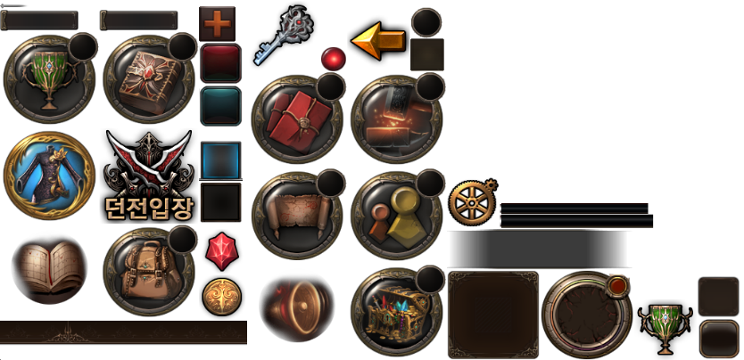 )을 통해서 등록이 가능하다.
- 캐릭터가 보유한 수호석을 선택하여 수호석 등록창에 원하는 장착슬롯에 터치하여 등록한다.
- 등록 후 저장 버튼으로 저장을 한다. 닫기 버튼 시 저장 유무를 확인하여 저장할 수 있도록 팝업 메시지 창을 띄운다.
- 수호석 등록은 최대 3개까지 등록 가능하다.
8.2 수호석 등록 관련 UI 참고
- 단, 메인 수호석 등록 슬롯의 수호석은 In Game 상에서 FX(연출)로 등장한다. (3개중 메인 슬롯의 수호석은 연출로 보여준다.)
8.3 메인 수호석 In Game 연출 참고

수호석 등록 변경
- 수호석 등록 후 다른 수호석 등록을 원하는 경우 소유한(활성화된) 수호석에 한해서 교체가 가능하다.
- 보석함의 수호석 리스트 창에서 등록을 원하는 수호석을 선택 후 수호석 등록 정보창에서 교체할 수호석을 선택하면 자동으로 교체가 된다.
- 등록 및 교체 비용은 없다.
8.4 수호석 등록 변경 관련 UI 참고

수호석 강화

수호석 강화 조건
- 초월 던전을 클리어하여, 수호석을 획득해야 수호석을 업그레이드가 가능하다. (첫 초월 던전 도전[튜토리얼 강제 진행 시] 해당 던전에서 기초 제공 수호석 중 1개를 무조건 회득하도록 유도)
- 수호석 강화 조건은 초월 던전에서 제한 시간 내 보스 몬스터를 처치할 경우 강화(업그레이드)가 가능하다.
- 제한 시간 내 보스 몬스터를 처치하지 못하거나, 수호석을 1개 이상 보유하지 못한 경우에는 수호석 업그레이드가 불가능하다.
- 수호석을 업그레이드하기 위해서 별도의 재료나 비용은 요구하지 않는다.
- 수호석은 클리어한 시점의 초월 던전 단계로 수호석 업그레이드 등급과 비교하여 수호석 업그레이드 성공확률이 결정된다.
초월 던전 기획서 참고
- 수호석을 업그레이드하기 위해서 별도의 재료나 비용은 요구하지 않는다.
7.5 수호석 강화 관련 UI 참고
7.6 수호석 강화 성공 & 실패 관련 UI 참고

수호석 등급에 따른 강화 확률
- 초월 던전의 단계와 수호석의 등급에 따라 수호석은 강화 시 강화확률이 차등 적용된다.
- 수호석 강화 확률에 대한 테이블 ItemInfo 테이블의 GDStoneUpgrade 시트 테이블 참고.

수호석 고유 능력 및 보유 스킬 관련 Formula [클라이언트와 협의 중]

수호석 고유 능력 관련 Formula
- 수호석 종류별 특징에 따른 고유 능력 관련 Formula.

수호석 구분 | 수호석 이름 | 고유 능력 및 관계 Formula
공격계 | 고통 | 신성력 25% 증가
 | 거울 | 치명타 피해를 주면 25% 확률로 대상을 5초간 도발함.
 | 신속 | 치명타 피해 시 중첩 1회당 재사용 대기시간 3% 감소. 최대 10회 중첩
 | 중독 | 적중 시 15% 확률로 대상을 중독 시킴.
 | 신성 | 5초마다 주변 대상 중 랜덤하게 신성의 빛 기둥으로 공격.
 | 태극 | 치명타 적중 시 10% 확률로 자신의 최대 생명력의 3%를 즉시 회복.
 | 선고 | 정예 이상의 몬스터에게 15% 피해 증가.
 | 변화 | 적중 시 15% 확률로 "변화"의 스킬 재사용시간 30% 감소.
 | 복수 | 적중 시 20% 확률로 1초 동안 적을 기절시킴.
방어계 | 유예 | 적 처치시 10%의 확률로 재발동 시간 초기화
 | 무적 | 생명력이 30% 미만이 되면 25% 확률로 1초간 무적 상태.
 | 은총 | 생명력이 25% 미만인 적을 공격할 때 공격력이 30% 증가합니다.
 | 부활 | 생명력이 70% 이상인 적을 공격할 때 공격력이 45% 증가합니다.
 | 보호 | 주변 대상에게 2초간 둔화 상태를 만듬.
보조계 | 근성 | 4초 동안 아무 피해도 입지 않으면 초당 생명력 회복량 총계의 200%에 해당하는 보호막 얻음
 | 통제 | 출혈 대상 1명 당 공격속도가 3% 증가.
 | 난해 | 회피 시 상태이상 저항 15% 증가.
 | 흡수 | 치명타 피해 시 피해의 3%로 체력 흡수
 | 강제 | 조력자가 받는 피해 25% 감소
 | 원기 | 상태이상이 걸리면 즉시 최대 생명력의 20% 회복.
소환계 | 도움 | 치명타 피해 시 20% 확률로 보드마로 1마리를 랜덤으로 즉시 소환.
 | 구속 | 중독 대상에게 치명타 세기 10% 증가.
 | 빙결 | 빙결 상태의 대상에게 치명타 확률 20% 증가
 | 번개 | 치명타 적중 시 이동속도 25% 증가.

스킬 데미지  Skill Damage | skDMG | 공격력 데미지를 기반으로 스킬을 사용했을 때의 Skill Damage 값.  = AttkPow * ( 1 + ( skDMG_Percent / 100 )  Skill_Infos 테이블에 T_SkillLevel 시트의 Sl_skDMG_Percent 필드 값

수호석 보유 스킬 관련 Formula
- 수호석 종류별 특징에 따른 보유 스킬 관련 Formula.
수호석 구분 | 수호석 이름 | 보유 스킬 및 관계 Formula
공격계 | 고통 | 적군에게 연속공격(콤보) 지속 시 주는 피해가 [4.8%] 씩 증가.
 | 거울 | 적군에게 받는 피해의 [71%] 만큼 반사 피해를 줌.
 | 신속 | 적중 시 [51%] 확률로 4초 동안 공격속도 [110%] 증가. 최대 10회 중첩
 | 중독 | 중독 대상에게 공격력의 [85%] 만큼 피해를 줌.
 | 신성 | 적중 시 주변에 신성의 빛 기둥으로 공격력의 [235%] 로 피해를 주고, 실명상태를 만듬.
 | 태극 | 스테미너가 [60%] 이상 충전 되었을 때 3초간 공격력이 [2035%] 씩 증가. 3초동안 재공격이 없을 경우 사라짐.
 | 선고 | 정예 이상의 몬스터를 처치 후 [41] 초간 공격력 [415%] 씩 증가.
 | 변화 | 적중 시 [53%] 확률로 3 초간 [1020%] 피해를 주는 번개동풍, 눈보라, 불기둥, 그림자 중 1개를 무작위로 소환. 재사용시간 15초
 | 복수 | 적중시킨 적과의 거리 10미터당 공격력이 [10%] 씩 증가.
방어계 | 유예 | 3초동안 자신의 최대 체력의 [51%] 에 해당되는 보호막 생성.
 | 무적 | 적군에게 받는 피해가 [55%] 감소.
 | 은총 | 죽음에 달하는 피해를 받으면 생명력이 15%로 되고, 3초간 받는 피해가 [90%] 감소. 60초에 한번 발동.
 | 부활 | 죽음에 달하는 피해를 3초동안 은신 상태가 되며, 생명력을 [1650] 즉시 회복. 60초에 한번 발동.
 | 보호 | 자신의 최대 생명력의 25% 이하일 때 3초간 방어력 [105%] 씩 증가. 30초에 1번 발동.
보조계 | 근성 | 매초 현재 생명력의 [225%] 씩 회복.
 | 통제 | 치명타 피해 시 3초에 걸쳐 공격력의 [1020%] 피해를 준다.
 | 난해 | 적중 시 치명타 세기 [45%] 씩 증가.
 | 흡수 | 적군에게 받는 치명저항이 [65%] 증가.
 | 강제 | 조력자의 공격력 [105%] 증가.
 | 원기 | 둔화상태가 걸린 대상에게 [55%] 받는 피해 감소.
소환계 | 도움 | 10초마다 랜덤소환되는 보드마루는 대상에게 접근하여 종류에 따라 공격력의 [100%] 에서 [3010%]의 폭발 피해를 준다.
 | 구속 | 15% 확률로 그린 드래곤을 소환하여 모든 대상에게 공격력의 [1630%] 피해를 주고, 중독태로 만듬.
 | 빙결 | 15% 확률로 화이트 드래곤을 소환하여 모든 대상에게 공격력의 [1050%] 피해를 주고, 빙결상태로 만듬.
 | 번개 | 10% 확률로 블루 드래곤을 소환하여 모든 대상에게 공격력의 [2035%] 피해를 주고, 스턴상태로 만듬.

수호석 관련 UI

보석함 수호석 관련 UI

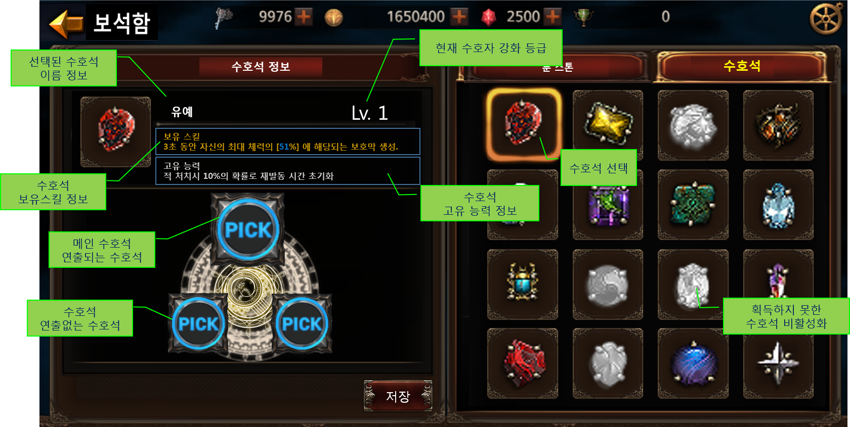

수호석 등록 관련 UI
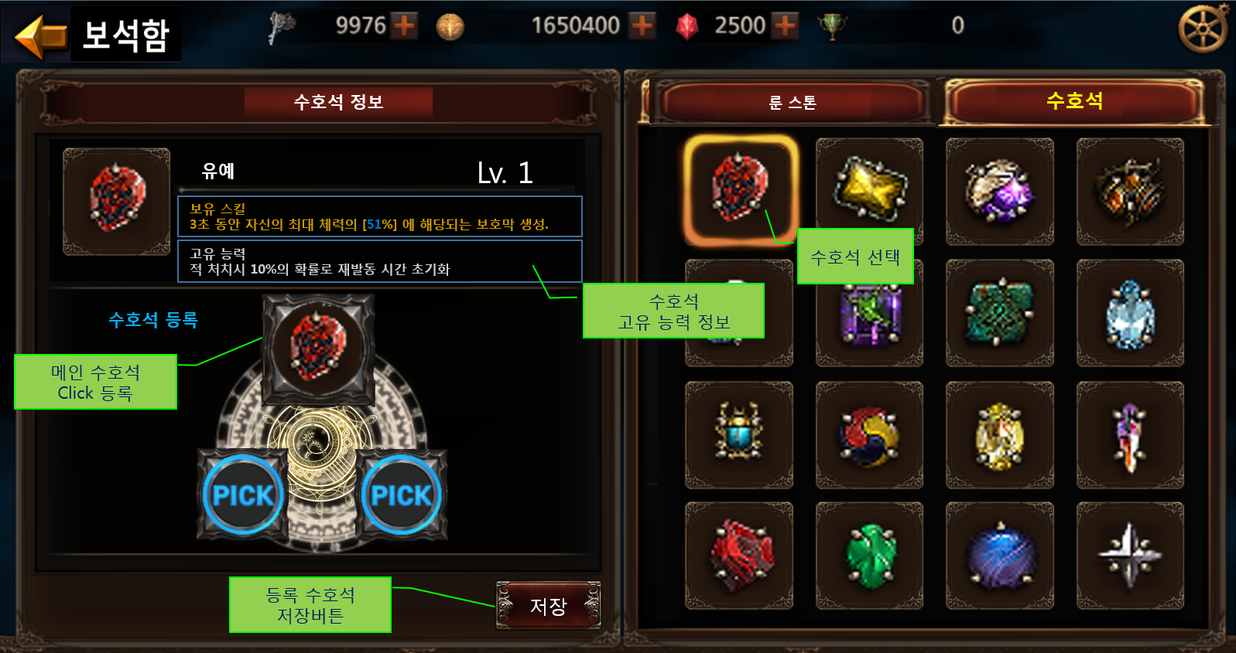

메인 수호석 연출 관련 GUI
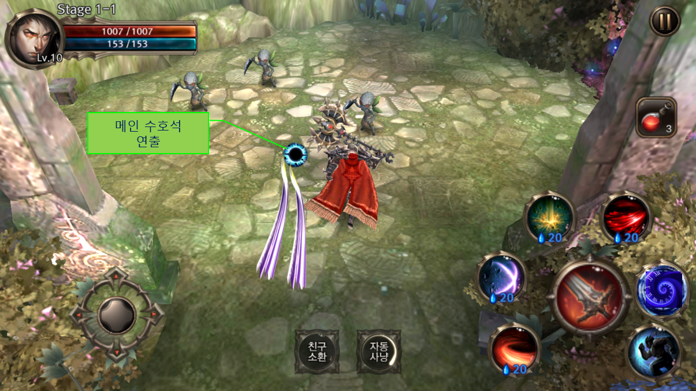

수호석 등록 변경 관련 UI
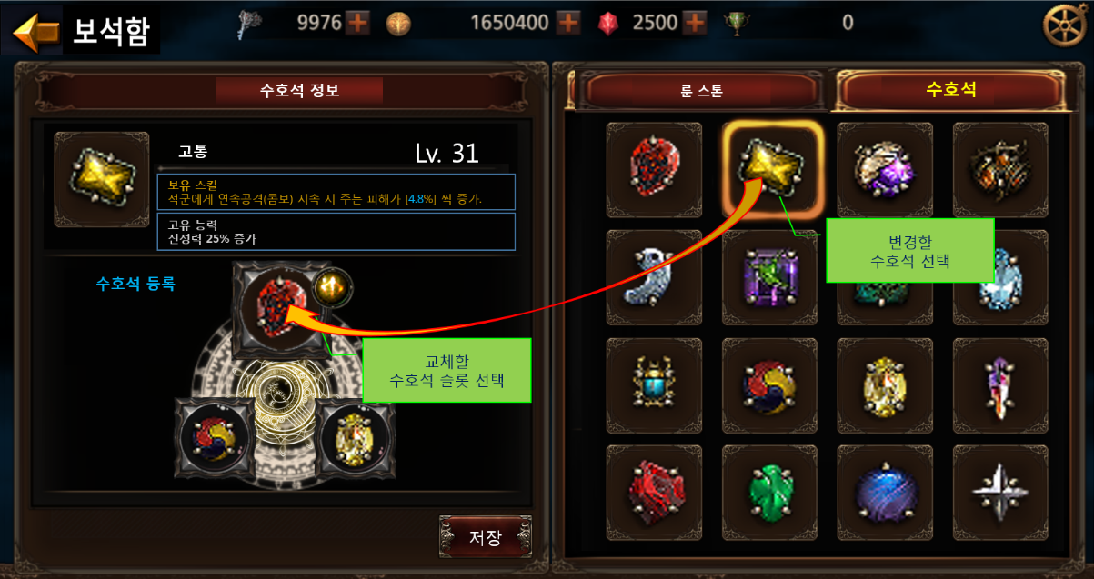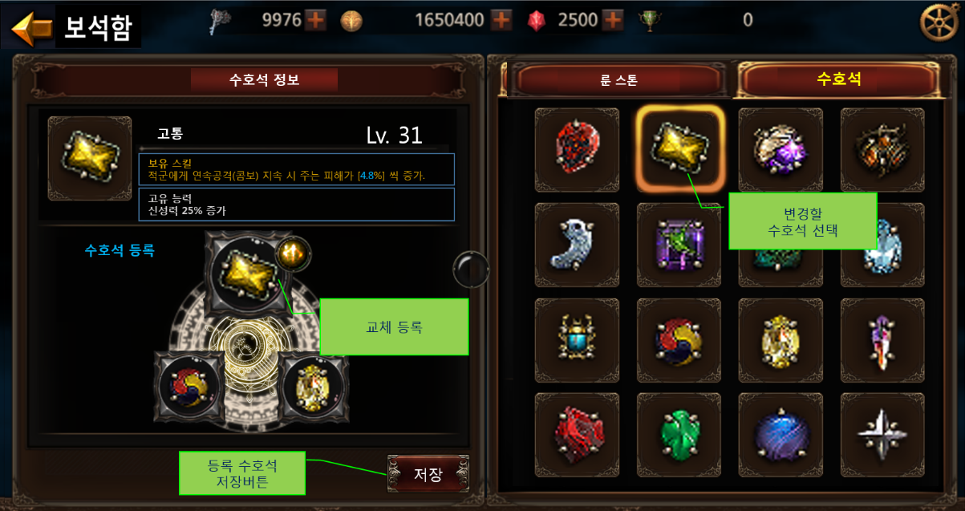

수호석 강화(업그레이드) 관련 UI

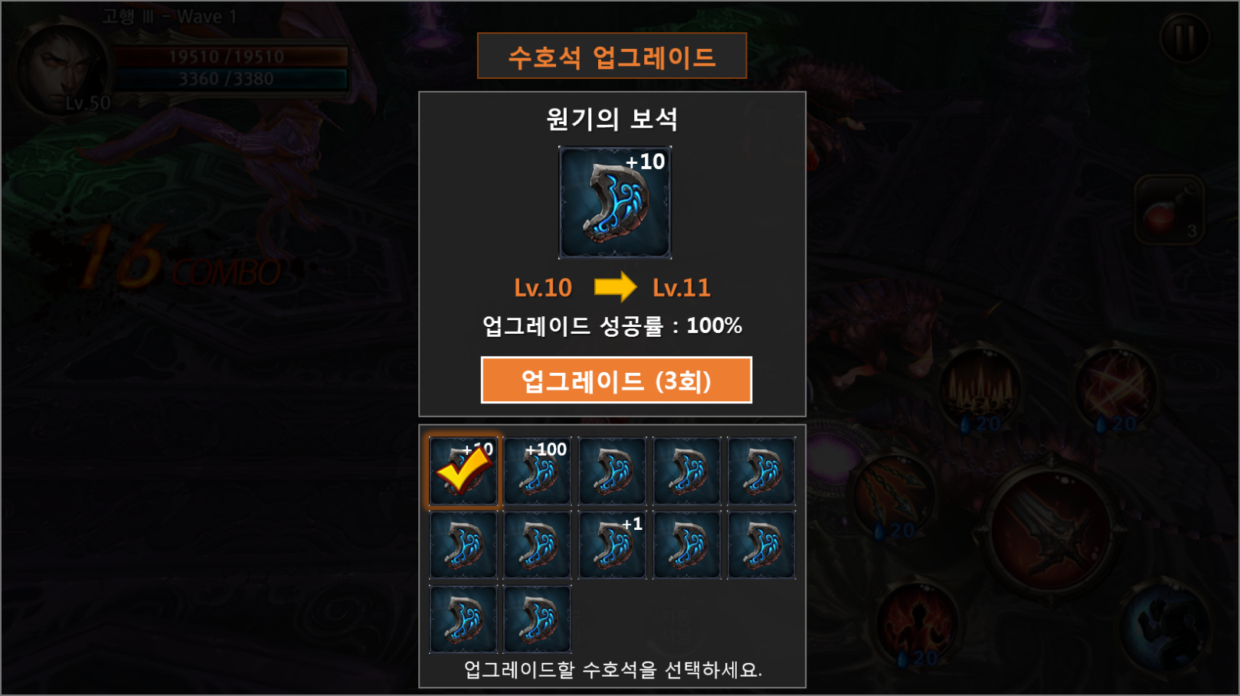

수호석 강화 성공 & 실패 관련 UI
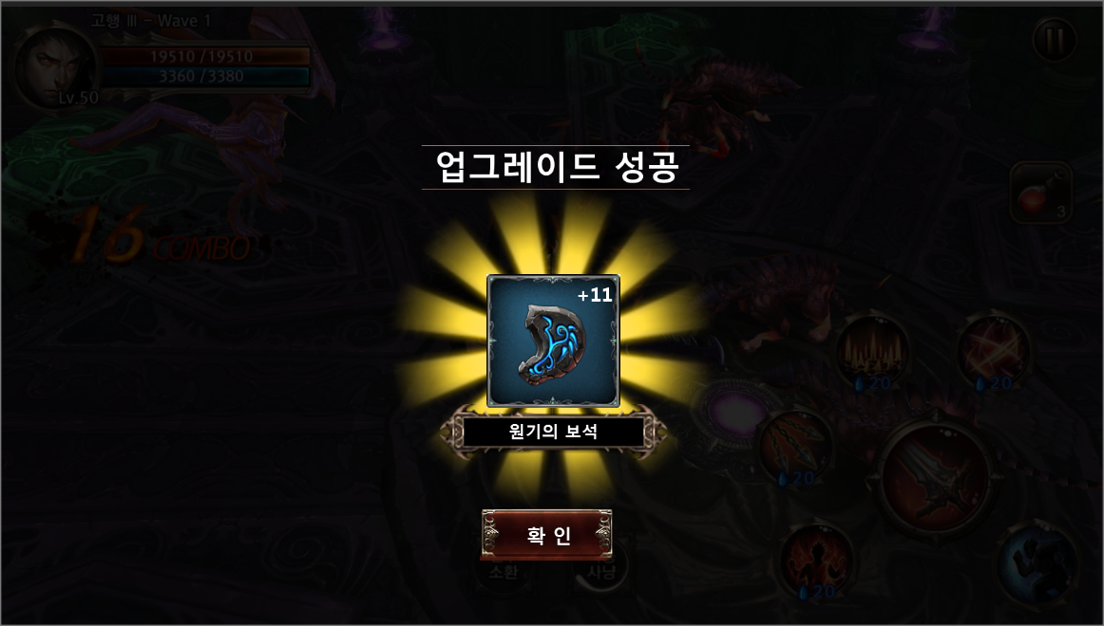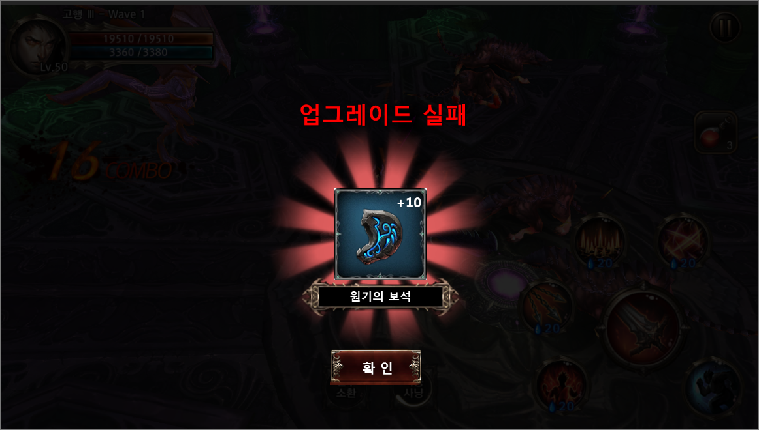

수호석 Data Table

GDStoneUpgrade Data Table
- 수호석 강화 시 초월던전 단계 비교에 따른 강화확률 테이블
AccessCode | Comments
Read | Tool 에서 Read 여부를 결정하는 필드..
Description | 설명
GeneralTypeCode | 강화 코드
DifferenceStepMin | 초월던전 도전 난이도와 수호석 업그레이드 단계 등급차이 최소값
DifferenceStepMax | 초월던전 도전 난이도와 수호석 업그레이드 단계 등급차이 최대값
UpgradeRate | 수호석 업그레이드 확률(%)

관련 Data Table
Table | Sub sheet | Comment
RewardItemInfo | TranscendentStageReward | 초월 던전의 수호석 보상 설정
ItemInfo | GDStone | 수호석 등록 테이블
ItemInfo | GDStoneUpgrade | 수호석 업그레이드 단계 등급차에 따른 업그레이드 성공확률 설정
ValueInfo | DefaultValue | 독립적으로 설정되어야 할 변수 값 등 설정

